**Séance 5 : Antigone et Hémon**  – Texte envoyé (Noté sur )

Prénom et classe : Date :

Adresse mail :

**Partie 1 – Conjugaison Lisez** la scène Antigone- Hémon.

Antigone et Hémon utilisent **des modes et des temps verbaux très variés d**ans cette scène.

A l’aide de leurs répliques (et pas des didascalies), **complétez le tableau** en suivant l’exemple de la 1 ère ligne.

(Aide : Pour la fiche sur les modes, voir fin des questions de la Séance 4)

|  |  |  |  |
| --- | --- | --- | --- |
| **MODES** | **Temps** | **Je relève 3 exemples**  **en indiquant les lignes** | **J’explique pourquoi c’est ce temps, ce mode qui est employé.**  **= valeur ou emploi d’un temps verbal** |
| INDICATIF | Présent | l. 2 : je te prie  l.5 : tu sais  l. 32 : Je suis | Actions qui ont lieu au moment où l’énonciateur parle. |
|  | Passé composé | -  -  - |  |
|  | Imparfait | -  -  - |  |
|  | Plus-que-Parfait | -  -  - |  |
|  | Futur | -  -  - |  |
| IMPERATIF | Présent | -  -  - |  |
| SUBJONCTIF | Présent | **2 exemples seulement**  **-**  **-** |  |
| CONDITIONNEL | passé | -  -  - |  |

|  |  |  |  |  |  |
| --- | --- | --- | --- | --- | --- |
| Compétences | **Non –acquis** | **En voie d’acquisit°** | **Acquis** | **Maîtrisé** | Remarques |
| J’identifie les temps du mode l’indicatif. |  |  |  |  |  |
| J’identifie les modes impératif, subjonctif, conditionnel |  |  |  |  |  |
| Je sais expliquer l’emploi des temps de l’indicatif |  |  |  |  |  |
| Je sais expliquer l’emploi des modes impératif, subjonctif et conditionnel |  |  |  |  |  |
| Remarque globale | | | | | |

**Partie 2** Relisez la scène Antigone – Hémon.

Voici **3 photographies (voir ci-dessous)**  de mises en scène de la pièce.

1. Choisissez dans le texte **un passage de quelques lignes** qui correspond, selon vous, **le mieux à chaque image**.

Pour présenter votre réponse :

Photo 1 : - Indication des lignes du passage choisi

- Copie du passage choisi

- Justification du passage = pourquoi l’avez-vous choisi ? (environ 4 lignes par photo)

Vous ferez de même pour les photos 2 et 3.

Réponse :

1. Parmi ces trois choix de mise en scène, **quelle est celle qui vous paraît le mieux correspondre au personnage d’Antigone ? Pourquoi ?** (minimum 15 lignes)

Proposition de plan pour répondre  (Vous pouvez faire autrement).

* 1er paragraphe = je décris l’image : positions et attitudes des personnages, costumes, lumières, éléments de décors, …
* 2ème paragraphe = je dis pourquoi j’ai choisi cette photo.

Réponse :

|  |  |  |  |  |  |  |
| --- | --- | --- | --- | --- | --- | --- |
| N°  quest | Compétences | **Non –acquis** | **En voie d’acquisit°** | **Acquis** | **Maîtrisé** | Remarques |
| 2 | Je sais **décrire une photo** de mise en scène |  |  |  |  |  |
| 2 | J’utilise **le vocabulaire de l’image** (les plans, les angles de vue, plongée / contre-plongée ….) |  |  |  |  |  |
| 1 - 2 | Je sais argumenter **défendre mon avis.** |  |  |  |  |  |
| 1 - 2 | Correction de la langue :   * Construction des phrases + orthographe |  |  |  |  |  |
| 1 - 2 | Ponctuation + alinéas avec paragraphes |  |  |  |  |  |
| Remarque  globale : | | | | | | |

**Merci de m’indiquer le temps que vous avez passé et le niveau de difficulté**

**pour la partie 1 :** …………………. * facile ** moyen *** difficile

**pour la partie 2** : ………………….. * facile ** moyen *** difficile

Pour les élèves qui me renverront le devoir sous format électronique : □ Je peux imprimer mon devoir

□ Je ne peux pas imprimer mon devoir

**Photographie 1** – Mise en scène de Nicolas Briançon au Théâtre Marigny (Paris) en 2003. Avec avec Barbara Schulz (Antigone) et Julien Mulot (Hémon).



**Photographie 2** – Mise en scène de la compagnie belge TG Stan (Natali Broods, Jolente De Keersmaeker, Tine Embrechts, Tiago Rodrigues et Frank Vercruyssen ), 2003.

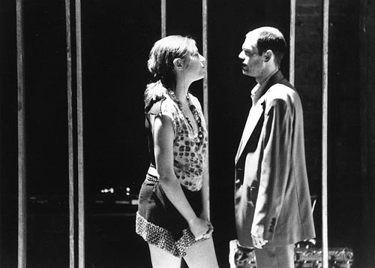

**Photographie 3** – Mise en scène de Marc Paquien à la Comédie Française (Paris) en 2014. Avec avec Françoise Gillard (Antigone) et Nâzim Boudjenah (Hémon).

